XX538 Scheda creata il 4 febbraio 2026
Descrizione storico-bibliografica
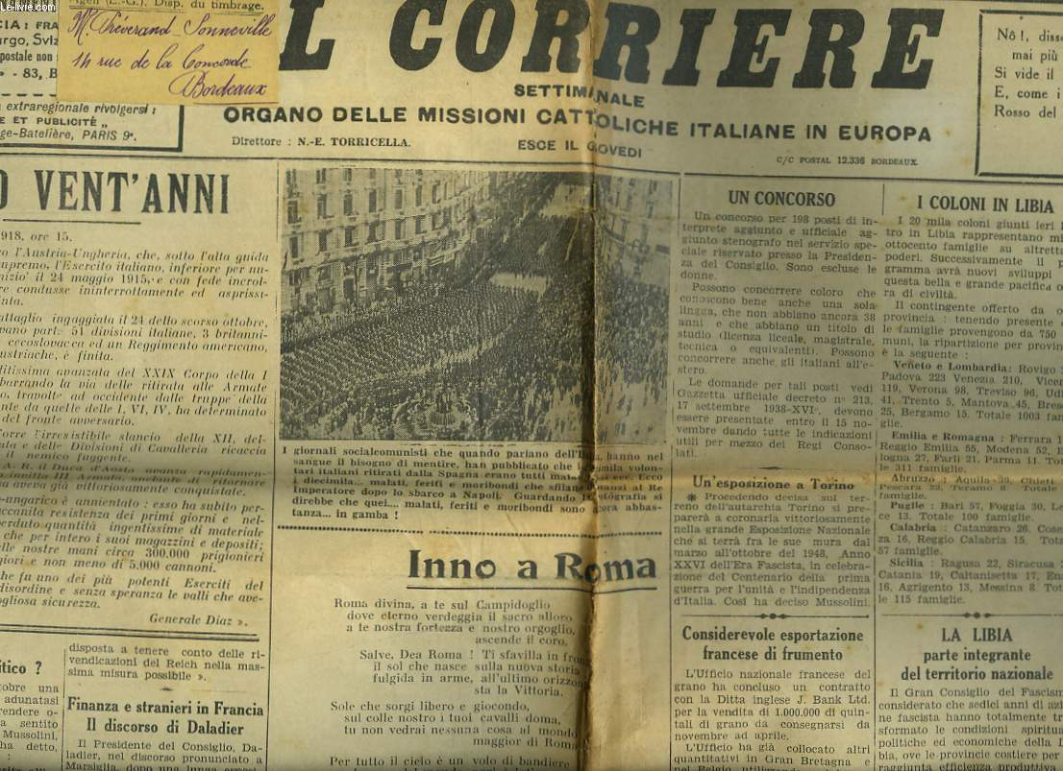
Il *corriere : settimanale italiano. – Anno 1, n. 1 (4 novembre 1926)-anno 19, n. 16 (3 agosto 1944). - Agen : Imprimerie Laborde. 1926-1944. – 19 volumi ; 60 cm. ((Settimanale; poi quindicinale. - A cura di Noradino Eugenio Torricella. – Il sottotitolo varia: settimanale cattolico per gli Italiani all'estero; poi: organo delle missioni cattoliche italiane in Europa. – Il formato varia: 55 cm ; poi 29 cm. - RT10097914
Riprende il 3 aprile 1947 con il titolo: L’*eco missionario; poi L’*eco d’Italia
Curatore: Torricella, Noradino Eugenio
Soggetto: Missioni cattoliche italiane – Europa - Periodici

La *voce d'Italia : periodico per gli italiani emigrati in Olanda. - Den Haag : [s.n., 1952-1967] (Vicenza : Tip. pont. vesc. S. Giuseppe). – 16 volumi : ill. ; 45 cm. ((Quindicinale, dal marzo 1954 diventa mensile. - Il complemento del titolo varia. - Il formato varia. - Descrizione basata su: dicembre 1952. - VIA0070523
Supplemento di: L'*operaio cattolico [AN5307]
Soggetto: Missioni cattoliche italiane – Olanda – Periodici; Emigranti italiani - Assistenza – Olanda – Periodici

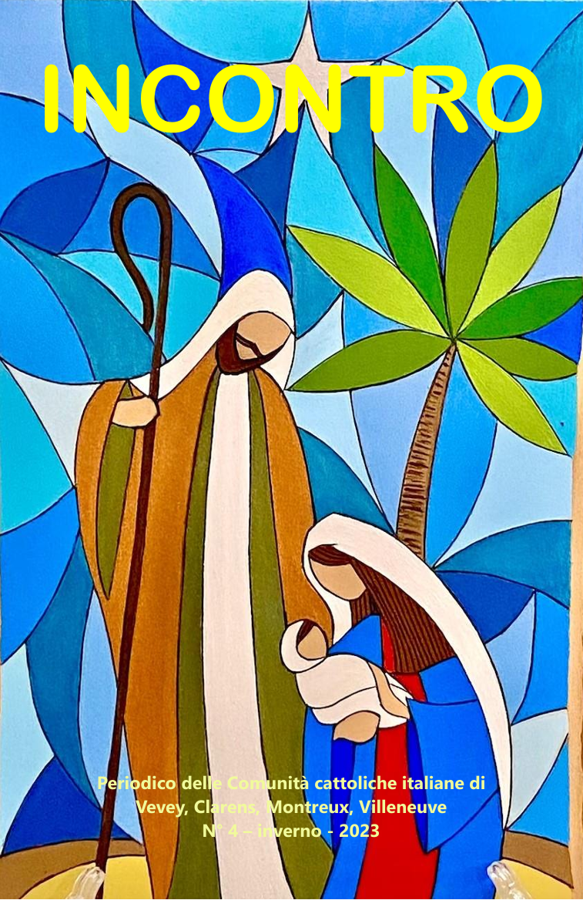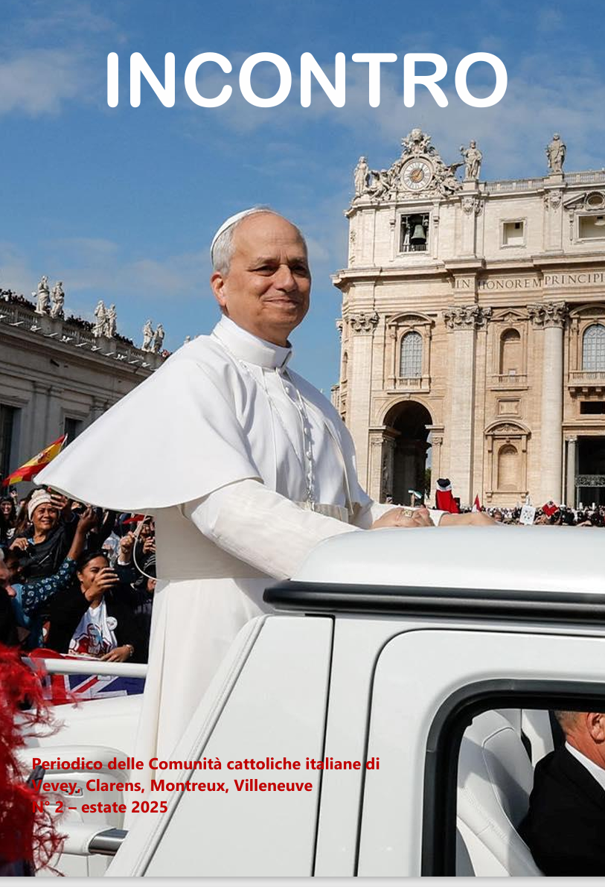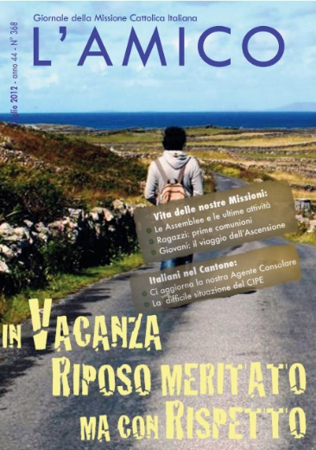
*Incontro / periodico delle missioni cattoliche italiane di Vevey e di Montreaux. - Lugano : La buona stampa, 1961- . – volumi : ill. ; 20 cm. ((Bimestrale. – Poi sottotitolo: periodico delle missioni cattoliche italiane di Vevey, Clarens, Montreaux, Villeneuve. - PBE0091889
Autori: Missione cattolica italiana <Vevey> ; Missione cattolica italiana <Montreaux>
Copia digitale: n.4(2023); n.2(2025)
L'*amico / Missioni cattoliche italiane La Chaux de Fonds. - 1969-marzo 2009. - La Chaux de Fonds : [s.n., 1969-2012]. – 44 volumi : ill. ; 20 cm. ((Mensile; poi bimestrale. - PBE0091914
Autore: Missione cattolica italiana <La Chaux de Fonds>
Copia digitale: n.368(2012)
*Missioni cattoliche italiane in Svizzera. - Torre Boldone : tipo-lito Erregi, [1977-1989]. – 13 volumi ; 16 cm. ((Annuale. - PBE0095087
Soggetto: Missioni cattoliche italiane – Svizzera – Periodici

*Messaggero italiano : mensile d'informazione per gli italiani di Scozia : inviato dalla missione cattolica italiana di Scozia. - Glasgow : [s. n., 1964-1966] (Vicenza : Tip. pont. vesc. S. Giuseppe). – 3 volumi : ill. ; 57 cm. ((Descrizione basata su: Febbraio 1964. - VIA0074913
Supplemento di: L'*operaio cattolico [AN5307]
Soggetto: Missioni cattoliche italiane – Scozia – Periodici; Emigranti italiani - Assistenza – Scozia - Periodici

*Missioni cattoliche italiane in Francia .... - [Parigi] : Voyages Wasteels, 1976-2006. – 31 volumi ; 14 cm. ((Annuale. - Il formato varia. - PBE0102545
*Campana nostra : voce delle missioni cattoliche italiane di Toulouse, Carcassonne, Pamiers. - Rein : [s.n., [1978?]. – 1 volume : ill. ; 26 cm. ((Bimestrale. - Descrizione basata su: gennaio-febbraio 1978. - PBE0091909
Autori: Missione cattolica italiana <Toulosue> ; Missione cattolica italiana <Carcassonne> ; Missione cattolica italiana <Pamiers>
Soggetto: Missioni cattoliche italiane – Francia – Periodici

Informazioni storico-bibliografiche

Il corriere
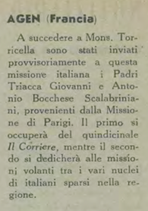
Le missioni Scalabriniane, anno 3, n. 14 (gennaio-settembre 1944), p.12

Incontro
Vevey – Montreux
Comunità linguistica italiana di Vevey
c/o secrétariat paroisse de Notre Dame
1800 Vevey, Rue des Chenevières 6
E-Mail: vevey.montreux@gmail.com
Arturo Parolo, OFM cap
Cell: 079 139 03 02
E-mail: arturoparolo@bluewin.ch
Comunità Cattolica di lingua italiana di Montreux
1820 Montreux, Rue de l` Eglise Catholique 14
E-Mail: vevey.montreux@gmail.com
Arturo Parolo , OFM cap
Cell: 079 139 03 02
E-Mail: arturoparolo@bluewin.ch

L’amico
La Chaux-de-Fonds – Le Locle
Missione Cattolica Italiana La Chaux-de-Fonds
2300 La Chaux-de-Fonds, Rue du Parc 47
Tel : 032 535 53 53
E-Mail: mci.cdf@cath-ne.ch
Missione cattolica italiana Le Locle
2400 Le Locle, Rue de la Gare 20
E-Mail: mci.ll@cath-ne.ch
http://www.lemissioni.net/dettaglimissione.aspx?IDMissione=27.

Note e riferimenti bibliografici
- La stampa cattolica di emigrazione in Europa. In: Studi emigrazione anno 46, n. 175 (2009), p.628-632
- https://presselocaleancienne.bnf.fr/ark:/12148/cb32749147s.
- A.S.E.I. Archivio Storico dell'Emigrazione Italiana Stampa cattolica per emigranti dopo la seconda guerra mondiale 30 Novembre 2006 Veronica Perozeni

